RELATÓRIO TÉCNICO E COMERCIAL: SISTEMA DE GESTÃO PARA OFICINA MECÂNICA
ALUNO: JOSÉ GABRIEL
TADS: 4º PERÍODO
PROF.: RICHARD VIEIRA
RELATÓRIO DE ENTREGAS, PENDÊNCIAS E MODELAGEM

1. APRESENTAÇÃO COMERCIAL
O AutoManage é uma solução digital criada para modernizar e otimizar o fluxo de trabalho de oficinas mecânicas. Transforma o caos de papéis numa base centralizada para controle de clientes, veículos, peças e ordens de serviço (OS). A versão atual é um sistema web completo: possui tela de login, telas de cadastro, controle de orçamentos e acompanhamento das ordens de serviço, com dados gravados em banco de dados.

2. PROBLEMÁTICA
Oficinas lidam todos os dias com uma grande quantidade de informações descentralizadas. Atualmente, o controle de clientes, veículos, diagnósticos, orçamentos, serviços realizados e serviços finalizados é feito de maneira manual ou por meio de planilhas desconexas. Isso gera vários problemas, como:
- Dificuldade em rastrear o histórico de manutenção dos veículos.
- Perda de orçamentos e falhas na precificação de serviços e peças.
- Desorganização na alocação de mecânicos para tarefas específicas.
- Falta de visibilidade sobre o status atual do veículo na oficina (ex.: aguardando peças, serviço sendo realizado).
A falta de eficiência nessas etapas resulta em atrasos, perda de receitas e insatisfação dos clientes.

3. OBJETIVOS

Objetivo geral
Projetar e implementar um sistema de gestão para oficina mecânica que centralize os dados de clientes, veículos, mecânicos, peças, serviços, orçamentos e ordens de serviço.

Objetivos específicos
- organizar os cadastros utilizados no atendimento da oficina;
- registrar orçamentos associados a veículos (e, por meio deles, aos clientes);
- representar o processo de aprovação de orçamento e abertura de ordem de serviço;
- acompanhar os mecânicos responsáveis;
- controlar as peças utilizadas no reparo, com baixa automática do estoque;
- oferecer uma interface web com autenticação para uso do sistema;
- documentar os requisitos e a estrutura do sistema por meio de diagramas UML;
- registrar as entregas realizadas e as funcionalidades que ainda precisam ser desenvolvidas.

4. ESCOPO DO SISTEMA

O que está previsto
- cadastro, consulta, edição e exclusão lógica de clientes, veículos e mecânicos (a exclusão é bloqueada quando há vínculos ativos);
- registro de especialidades dos mecânicos;
- catálogo de peças com preço e quantidade disponível, com reposição de estoque;
- catálogo de serviços com descrição e valor de referência;
- elaboração de orçamento relacionado a um veículo e, por consequência, ao seu cliente;
- registro da aprovação ou rejeição do orçamento;
- abertura de ordem de serviço a partir de um orçamento aprovado;
- atribuição de um ou mais mecânicos a uma ordem de serviço;
- registro de peças utilizadas, serviços executados e mudanças de status;
- consulta do histórico de manutenção de cada veículo;
- acesso ao sistema mediante login.

O que não faz parte do escopo inicial
- folha de pagamento e gestão completa de recursos humanos;
- contabilidade tributária avançada;
- campanhas de marketing e relacionamento automatizado;
- agendamento on-line integrado a plataformas externas;
- módulo financeiro avançado com integração bancária;
- cálculo ou estimativa de tempo de entrega de veículos (sistema focado apenas na mudança de status da OS).
Esses itens podem ser considerados em uma versão futura, mas não devem ser apresentados como funcionalidades concluídas sem evidência de implementação.

5. TECNOLOGIAS E FERRAMENTAS UTILIZADAS
Para o desenvolvimento da arquitetura, modelagem e codificação do sistema, foram adotadas as seguintes tecnologias, buscando robustez e alinhamento com as práticas de mercado:
- Linguagem e Backend: Python utilizando o framework FastAPI (servidor Uvicorn) e a biblioteca Pydantic para estruturação da API, validação dos dados e aplicação dos conceitos de Programação Orientada a Objetos (POO).
- Banco de Dados Relacional: SQLite, com script SQL (schema_oficina.sql) que cria as tabelas com chaves primárias e estrangeiras e restrições UNIQUE e CHECK para garantir a integridade das regras de negócio. O arquivo do banco (oficina.db) é criado automaticamente na primeira execução.
- Front-end: HTML, CSS e JavaScript puros (arquivo index.html), servido pela própria API, com tela de login, telas de cadastro e tela de gerenciamento das ordens de serviço.
- Segurança: autenticação por usuário e senha, com senhas armazenadas em hash (PBKDF2 com salt) e sessão por token com validade de 8 horas. Todas as rotas do sistema, exceto o login, exigem autenticação.
- Modelagem: planejamento arquitetural e estruturação lógica validados por Diagramas UML (casos de uso, classes, sequência, atividades e estados) e pelo modelo relacional do banco de dados.
- Controle de Versão: versionamento do código-fonte e da documentação gerido localmente pelo Git, com repositório remoto hospedado na plataforma GitHub para prestação de contas. Repositório: ZeCranel/POO_PROJETO_OFICINA
- Ambiente de Desenvolvimento (IDE): Visual Studio Code (VS Code) integrado ao terminal de comandos para edição unificada de scripts e execução do servidor.

6. RELATÓRIO DA ROLETA DO CAOS: REFATORAÇÃO E AJUSTE DE ESCOPO
Seguindo a metodologia de imprevistos do projeto, relatamos a seguinte ocorrência e nossa tomada de decisão:
- Análise: durante o desenvolvimento, foi identificada a complexidade e a imprecisão de manter uma funcionalidade que calculasse o tempo exato restante para um veículo ficar pronto para o cliente.
- Impacto: o requisito afetava diretamente a modelagem do banco de dados (tabela OrdemServico) e a lógica do backend, que precisaria recalcular tempos a cada nova peça ou serviço adicionado.
- Decisão: o grupo decidiu simplificar o escopo, removendo o cronômetro/estimativa de tempo. Todo o código-fonte foi reescrito para trabalhar exclusivamente com a transição de status da OS (“Aberta”, “Em Análise”, “Aguardando Peças”, “Em Execução”, “Pronto” e “Finalizada”).
- Modelagem: foram removidos os atributos e operações ligados a tempo estimado. A classe OrdemServico passou a registrar apenas dataAbertura, dataConclusao e status, e as mudanças de status seguem o diagrama de estados (seção 9.6). O diagrama de classes (seção 9.2) e o modelo relacional (seção 9.4) refletem a versão final.
- Implementação: o fluxo de status foi implementado no backend (classe OrdemServico, com a tabela de transições permitidas) e é validado a cada chamada PUT /os/{n}/status. Transições fora do fluxo são recusadas com erro 409 e mensagem explicativa. A interface web mostra apenas os botões das transições permitidas a partir do status atual. O fluxo está resumido abaixo.

Status atual | Próximos status permitidos
Aberta | Em Análise
Em Análise | Aguardando Peças ou Em Execução
Aguardando Peças | Em Execução
Em Execução | Aguardando Peças ou Pronto
Pronto | Finalizada
Finalizada | Nenhum (OS encerrada)
Para entrar em “Em Execução”, a OS precisa ter ao menos um mecânico atribuído. A data de conclusão é registrada automaticamente ao chegar em “Pronto”.
Evidências da implementação:
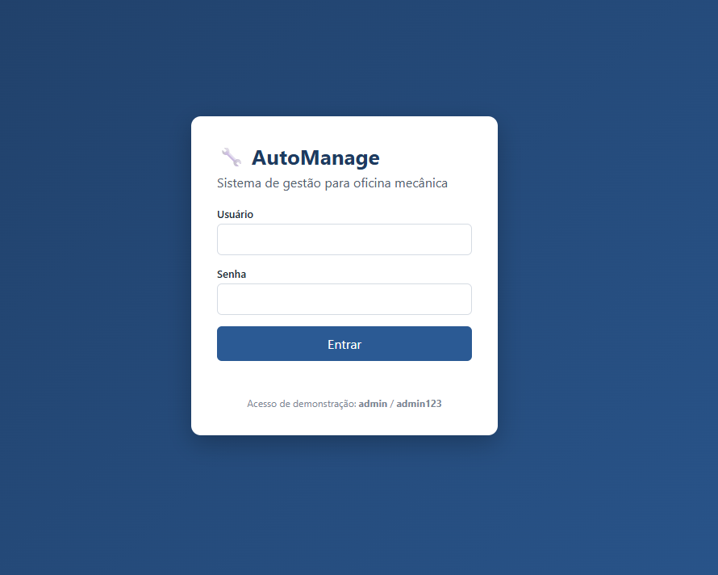
Figura 1 - Tela de login do sistema
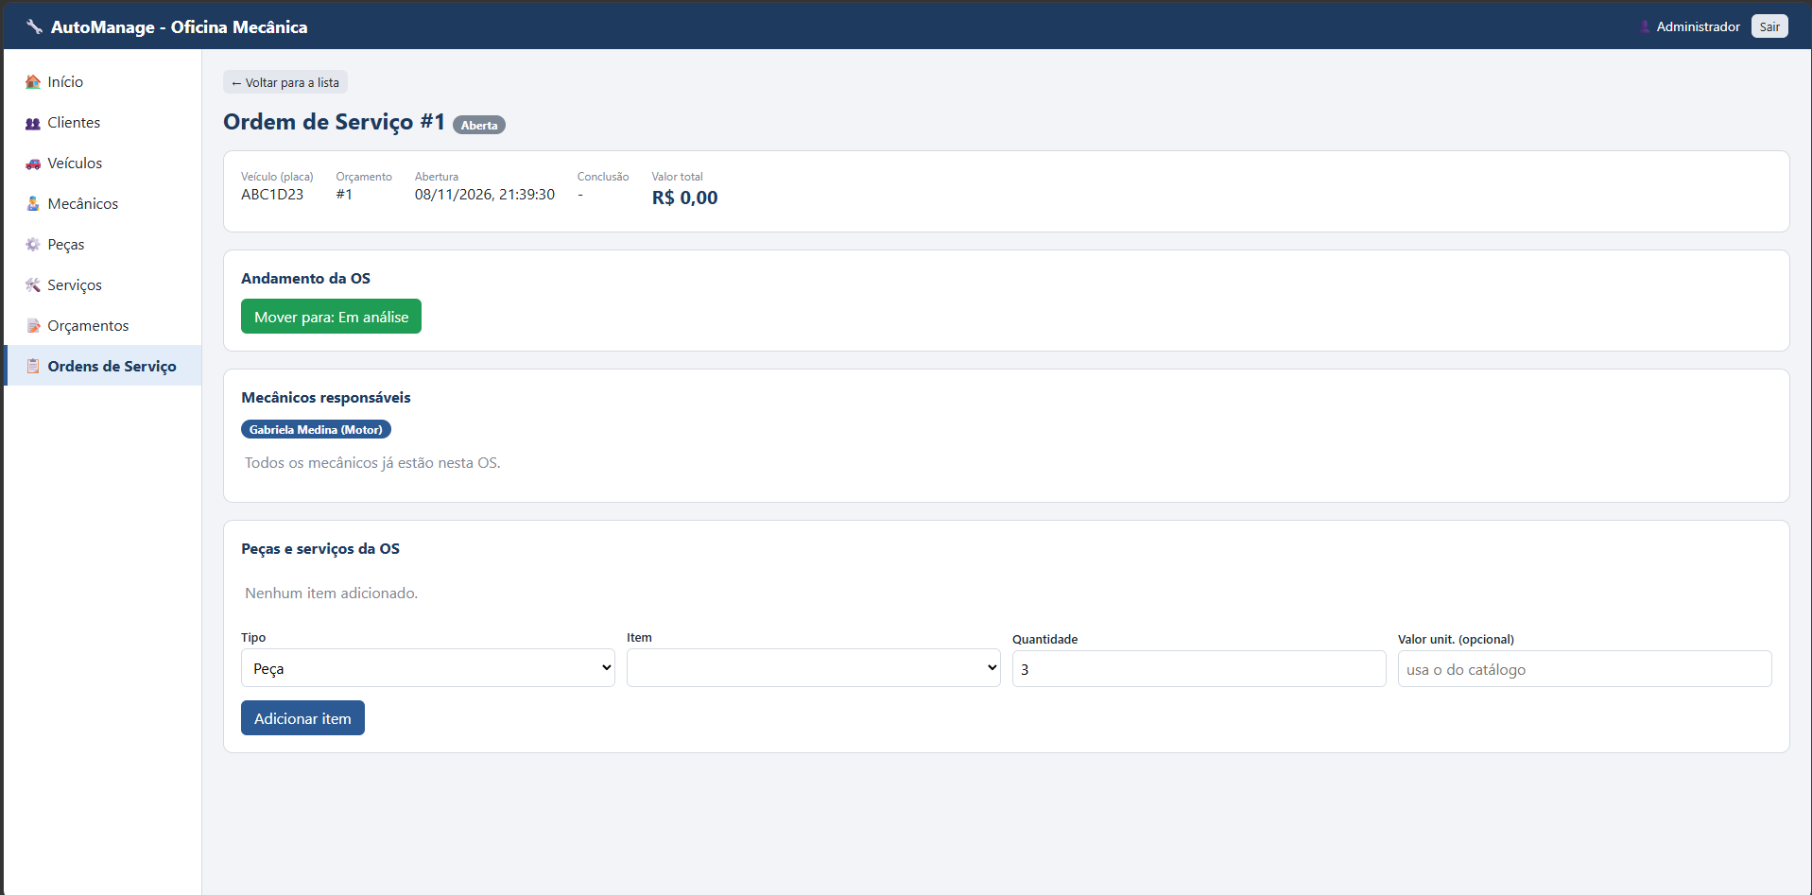
Figura 2 - Tela “Gerenciar” de uma OS, com status, mecânico e itens
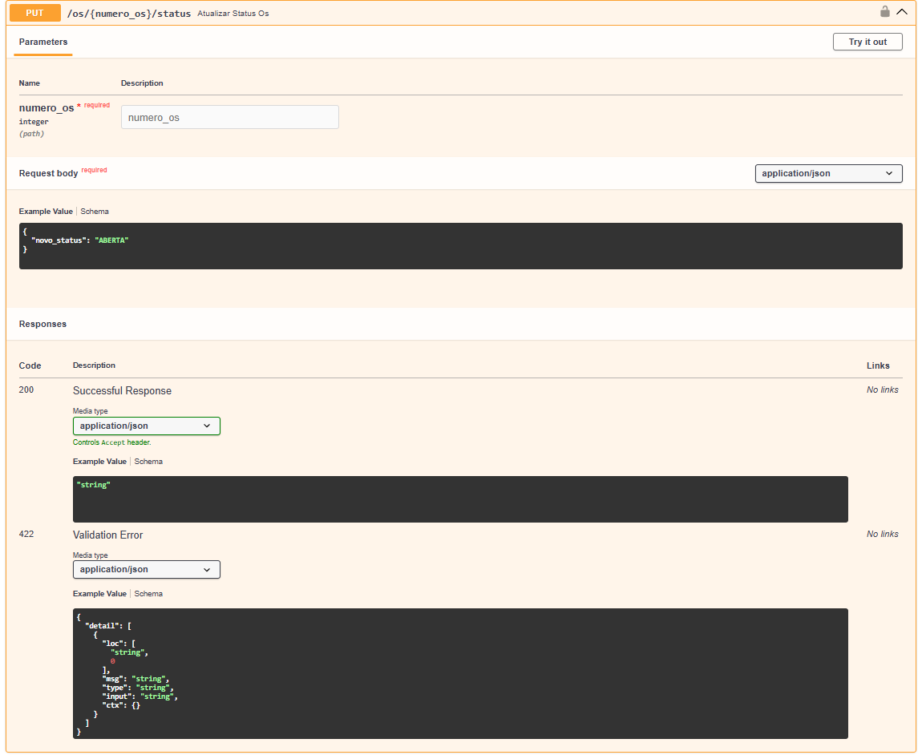
Figura 3 - Transição de status inválida sendo recusada (erro 409)
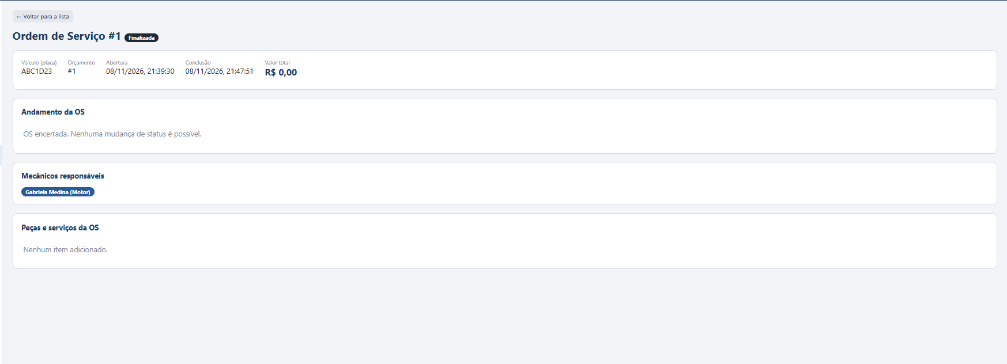
Figura 4 - OS finalizada, com itens e valor total
- Justificativa: estimar o tempo exato de reparos mecânicos é altamente impreciso na prática real das oficinas, gerando falsas expectativas no cliente. Adotar um sistema baseado apenas no status atual simplificou a arquitetura do software, garantiu uma comunicação mais transparente com o cliente e viabilizou a entrega do backend e do banco de dados dentro do prazo da disciplina.

7. REQUISITOS

7.1 Requisitos funcionais
ID | Descrição
RF01 | O sistema deve permitir login de usuário com usuário e senha.
RF02 | O sistema deve permitir cadastrar, consultar, editar e excluir (logicamente) clientes.
RF03 | O sistema deve permitir cadastrar, consultar, editar e excluir (logicamente) veículos, vinculados a um cliente.
RF04 | O sistema deve permitir cadastrar, consultar, editar e excluir (logicamente) mecânicos, com sua especialidade.
RF05 | O sistema deve manter o catálogo de peças com descrição, preço e quantidade em estoque, permitindo repor o estoque.
RF06 | O sistema deve manter o catálogo de serviços com descrição e valor padrão.
RF07 | O sistema deve permitir elaborar orçamento para um veículo, com valor total e data de validade.
RF08 | O sistema deve permitir aprovar ou rejeitar um orçamento pendente.
RF09 | O sistema deve permitir abrir uma ordem de serviço a partir de um orçamento aprovado.
RF10 | O sistema deve permitir atribuir um ou mais mecânicos a uma ordem de serviço.
RF11 | O sistema deve permitir registrar peças e serviços na OS, dar baixa no estoque das peças e calcular o valor total.
RF12 | O sistema deve permitir atualizar o status da OS conforme o fluxo definido.
RF13 | O sistema deve permitir consultar as ordens de serviço e o histórico de manutenção de um veículo.

7.2 Requisitos não funcionais
ID | Descrição
RNF01 | Persistência: os dados devem ser gravados em banco SQLite, com integridade referencial (chaves estrangeiras) e restrições UNIQUE e CHECK.
RNF02 | Segurança: senhas armazenadas em hash (PBKDF2), sessão por token com validade de 8 horas e todas as rotas protegidas por login, exceto o próprio login.
RNF03 | Validação: os dados de entrada devem ser validados (CPF com 11 dígitos, placa nos padrões antigo e Mercosul, ano do veículo, valores positivos).
RNF04 | Usabilidade: interface web com menu lateral, formulários simples e mensagens de erro claras.
RNF05 | Portabilidade: execução local com Python 3 e as dependências do arquivo requirements.txt, sem instalar servidor de banco de dados.
RNF06 | Documentação: a API deve disponibilizar documentação interativa (Swagger, em /docs).
RNF07 | Manutenibilidade: código organizado em camadas (classes de domínio, acesso ao banco e endpoints).

8. REGRAS DE NEGÓCIO
ID | Regra
RN01 | O CPF de clientes e de mecânicos deve ser único e conter 11 dígitos.
RN02 | A placa do veículo deve ser única e válida, e o veículo só pode ser cadastrado para um cliente existente.
RN03 | A exclusão de cliente, veículo e mecânico é lógica. É bloqueada se o cliente tiver veículos ativos, se o veículo tiver OS não finalizada ou se o mecânico estiver em OS não finalizada.
RN04 | Todo orçamento nasce com status Pendente. Somente orçamento pendente pode ser aprovado ou rejeitado, e orçamento com validade vencida não pode ser aprovado.
RN05 | A OS só pode ser aberta a partir de um orçamento aprovado, e cada orçamento gera no máximo uma OS.
RN06 | As mudanças de status da OS seguem o fluxo: Aberta, Em Análise, Aguardando Peças / Em Execução, Pronto e Finalizada (seção 6).
RN07 | Uma OS só pode entrar em Em Execução se tiver pelo menos um mecânico atribuído.
RN08 | Peças e serviços só podem ser adicionados à OS enquanto ela não estiver Pronta ou Finalizada. Adicionar uma peça baixa o estoque, e a operação é recusada se o estoque for insuficiente.
RN09 | O valor total da OS é a soma de quantidade x valor unitário de todos os itens, recalculado a cada novo item. O valor unitário padrão vem do catálogo e pode ser alterado.
RN10 | A data de conclusão da OS é registrada automaticamente quando ela chega ao status Pronto.
RN11 | Todas as operações do sistema exigem usuário autenticado.

9. MODELAGEM (UML E MODELO RELACIONAL)
Esta seção reúne os diagramas que descrevem o sistema: casos de uso, classes, sequência, modelo relacional, atividades e estados.

9.1 Diagrama de casos de uso
O Atendente é o usuário do sistema e realiza todas as operações. O Cliente participa da decisão sobre o orçamento. A abertura da OS tem como pré-condição um orçamento aprovado.
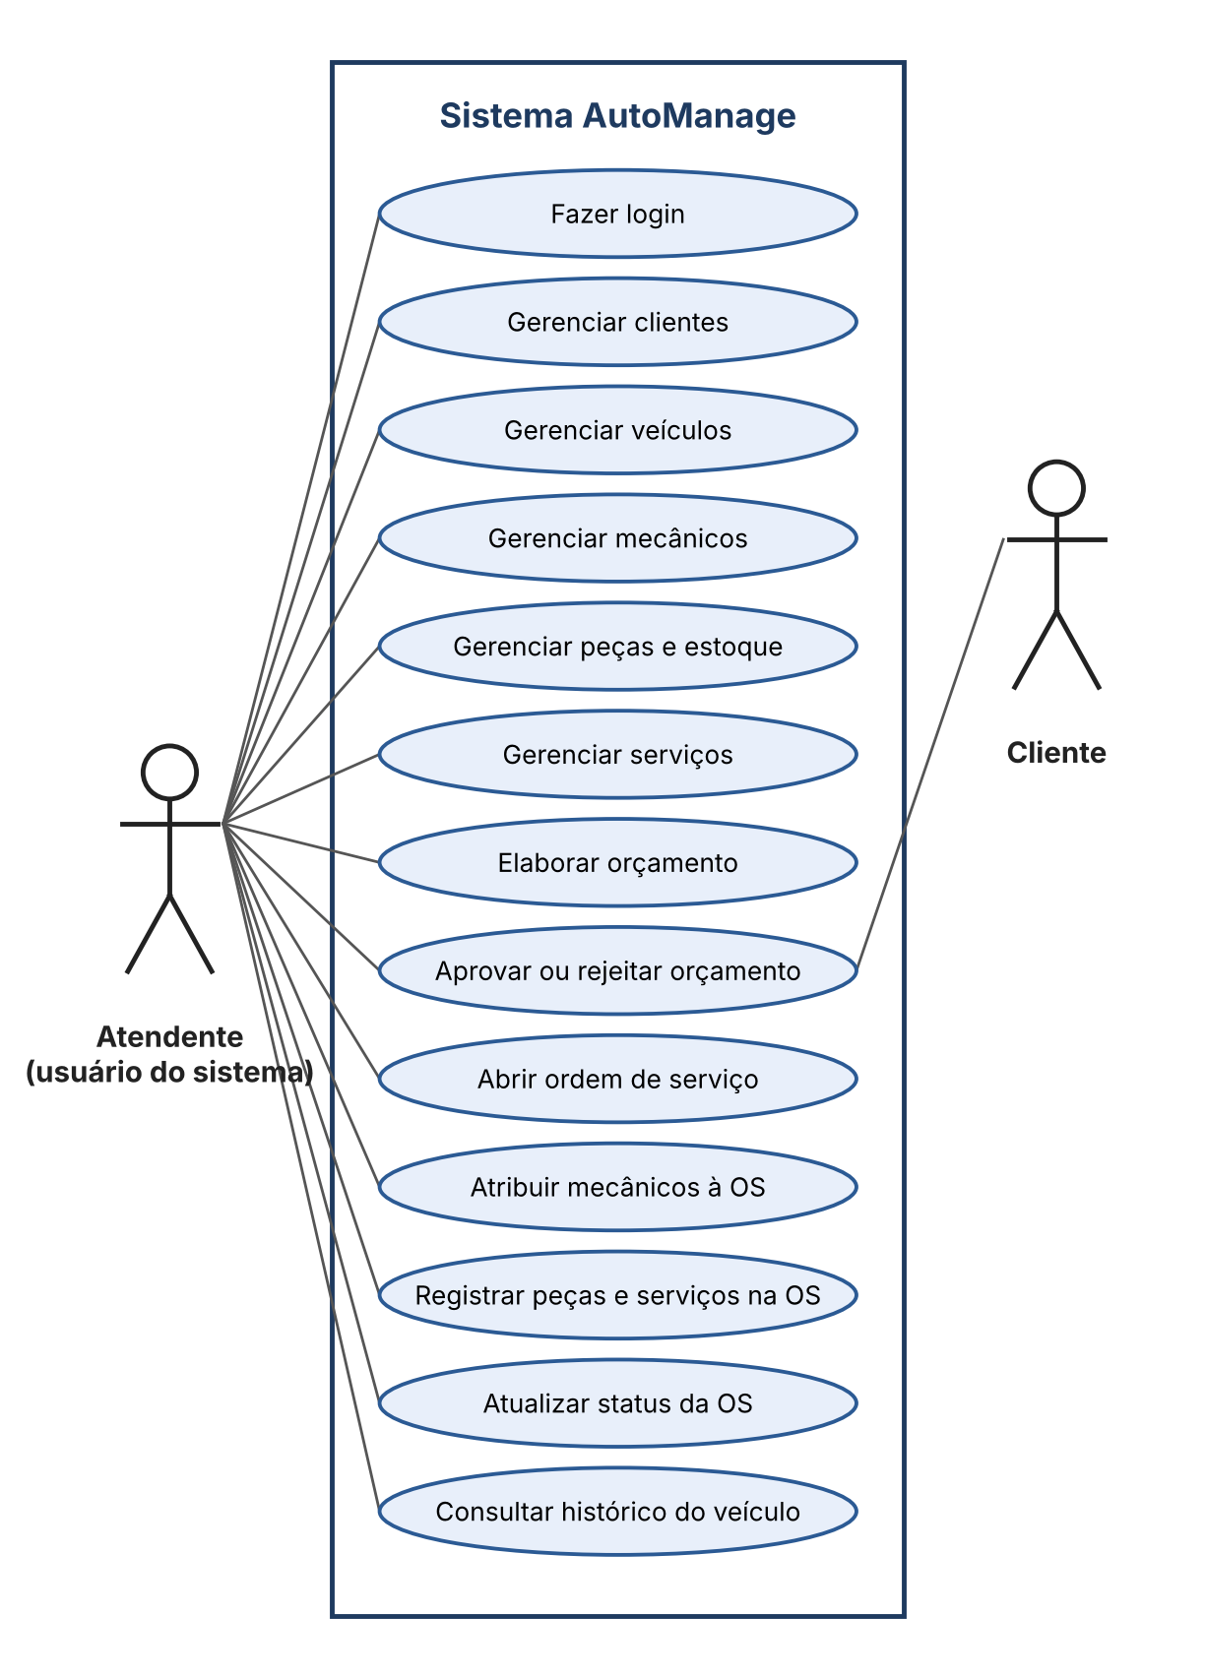
Figura 5 - Diagrama de casos de uso

9.2 Diagrama de classes
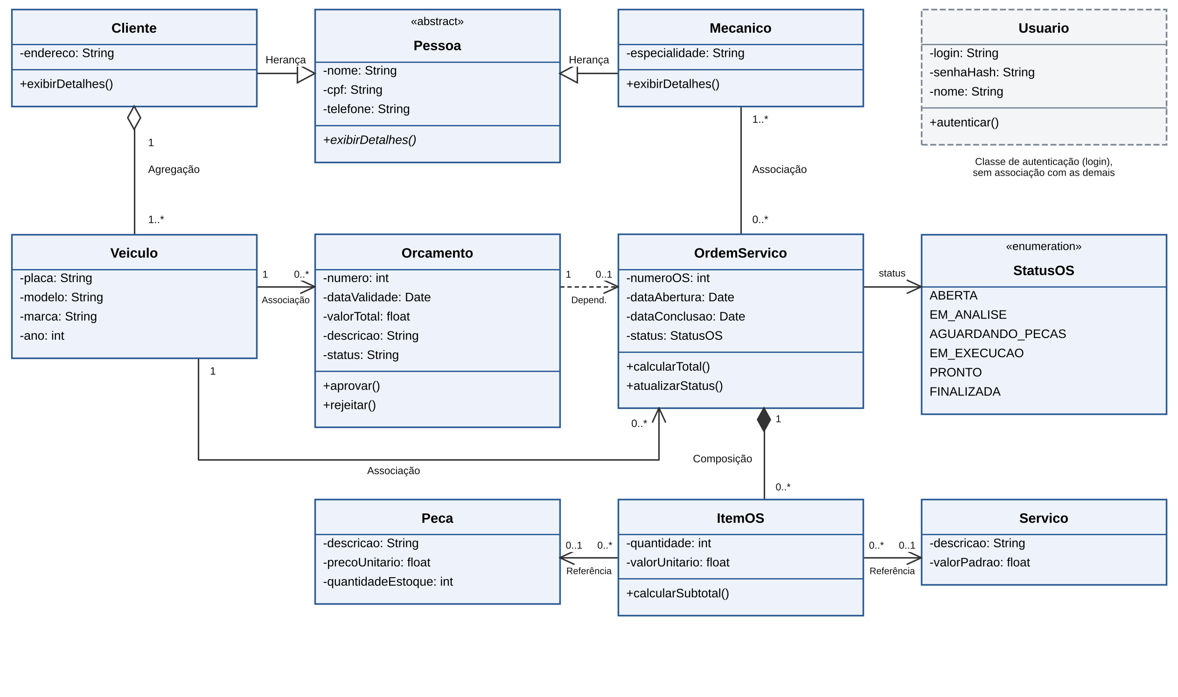
Figura 6 - Diagrama de classes
Conceitos de POO aplicados: classe abstrata (Pessoa), herança (Cliente e Mecanico), polimorfismo (exibirDetalhes), associação, agregação (Cliente e Veiculo), composição (OrdemServico e ItemOS) e dependência (Orcamento e OrdemServico). StatusOS é uma enumeração e Usuario é a classe de autenticação.

9.3 Diagramas de sequência
Fluxo 1: do login até a abertura da OS a partir de um orçamento aprovado.
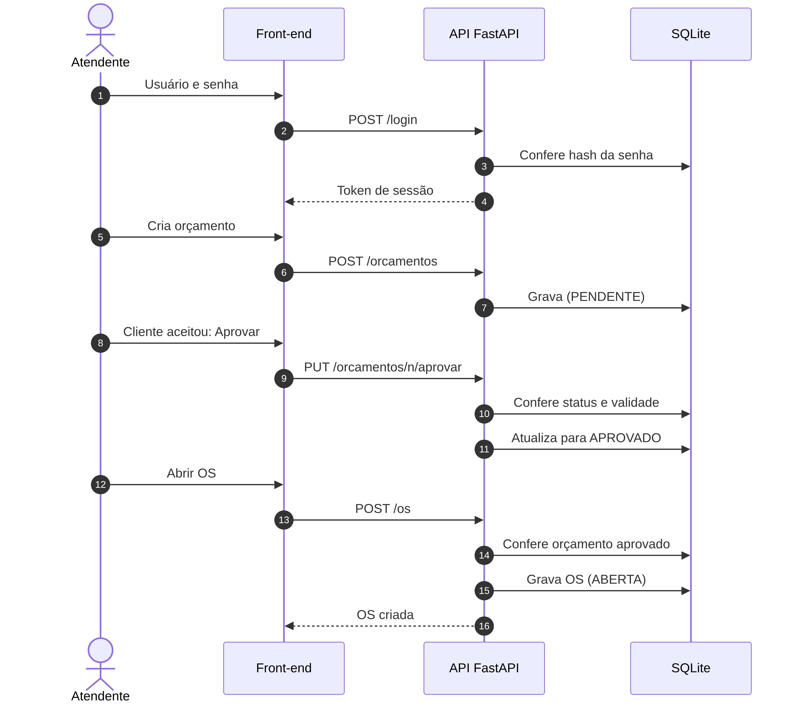
Figura 7 - Sequência: login, orçamento e abertura da OS
Fluxo 2: execução da OS, com mecânico, peças, controle de estoque e mudanças de status.
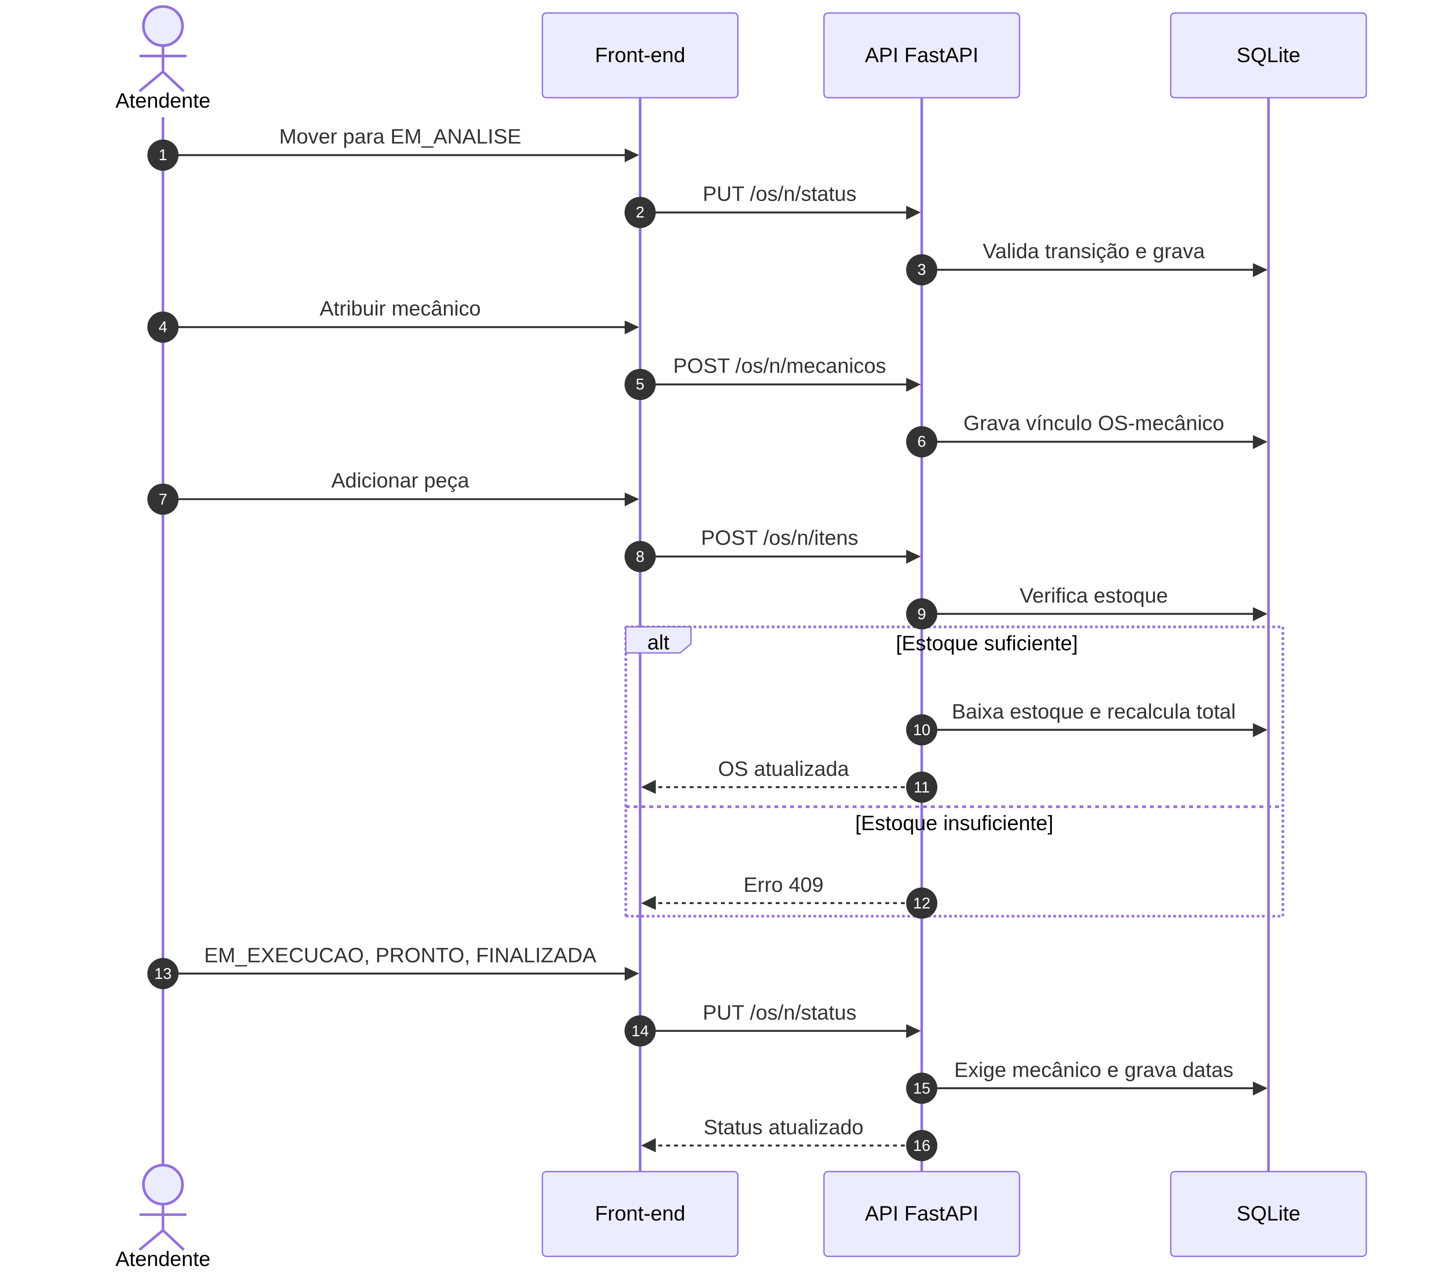
Figura 8 - Sequência: execução da ordem de serviço

9.4 Modelo relacional (banco de dados)
Tabelas criadas pelo script schema_oficina.sql. PK = chave primária, FK = chave estrangeira, UK = valor único. Por legibilidade, só os principais atributos são mostrados.
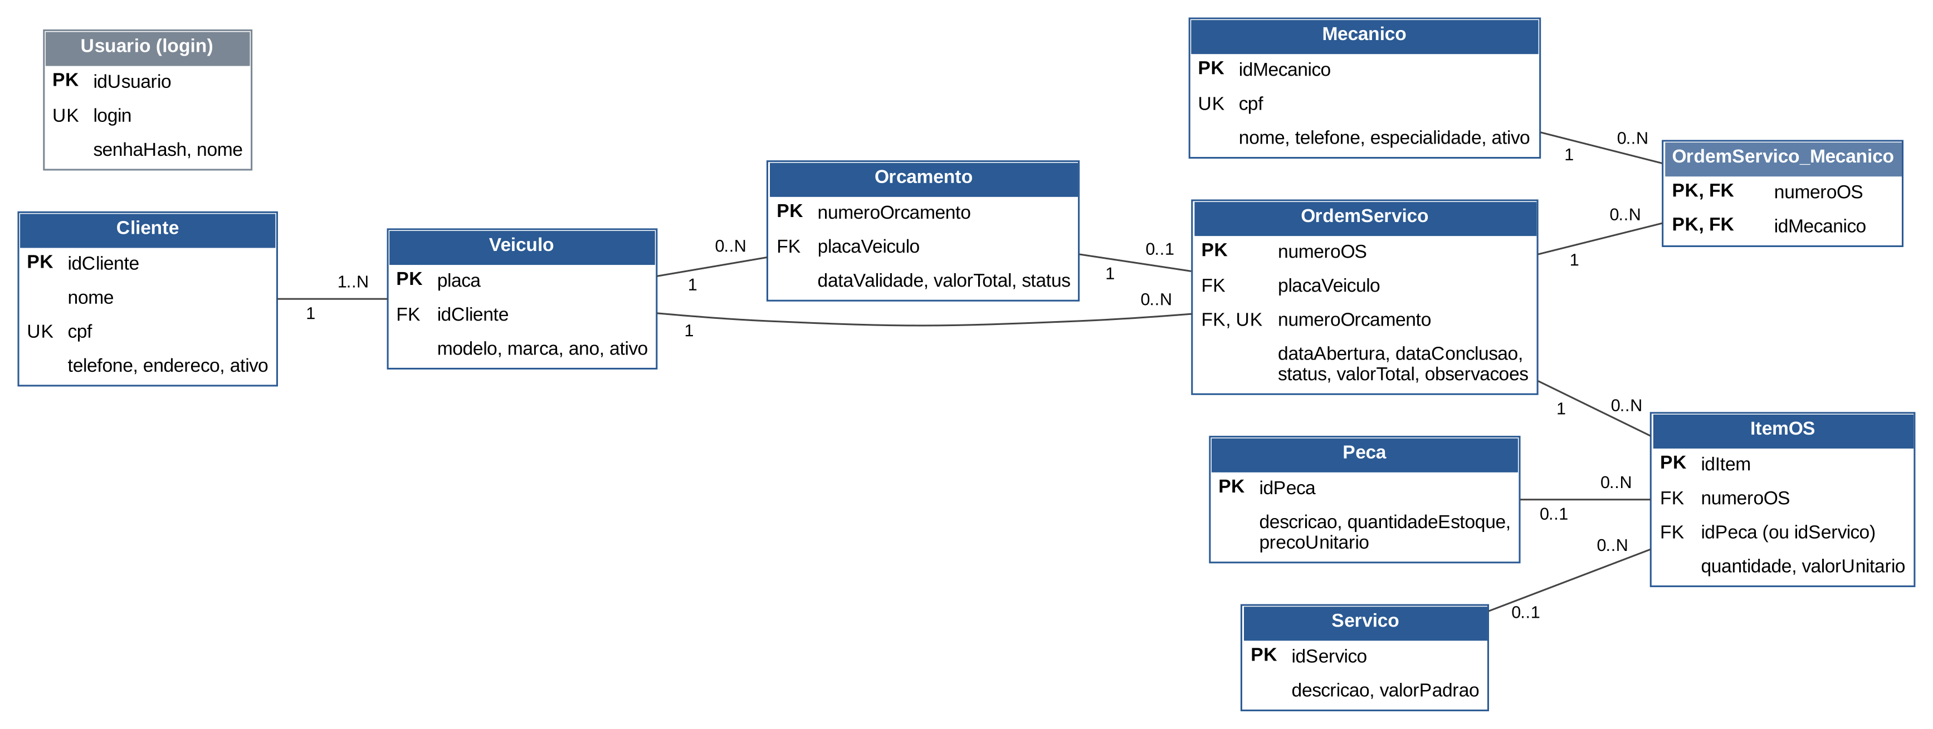
Figura 9 - Modelo relacional

9.5 Diagrama de atividades
Fluxo completo do atendimento, do login até a finalização da OS.
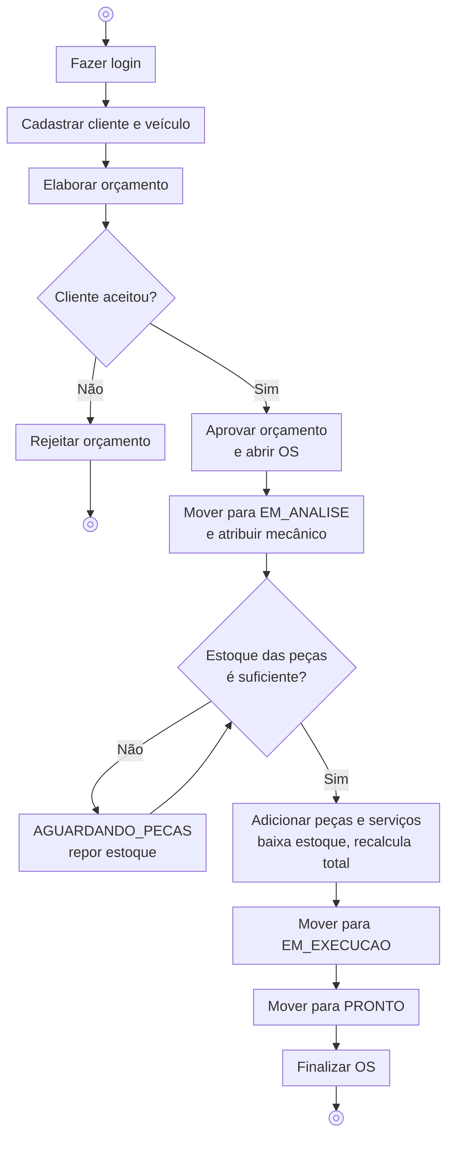
Figura 10 - Diagrama de atividades

9.6 Diagramas de estados
Estados da ordem de serviço, que correspondem às transições da seção 6.
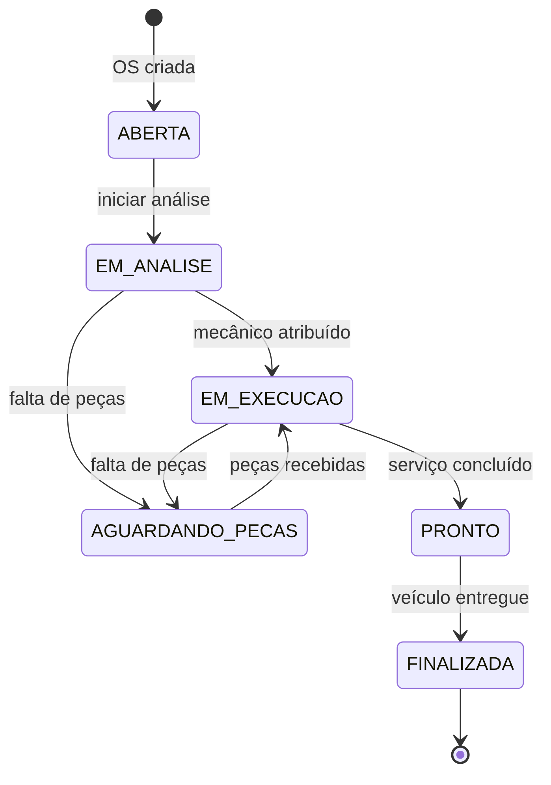
Figura 11 - Estados da ordem de serviço
Estados do orçamento:
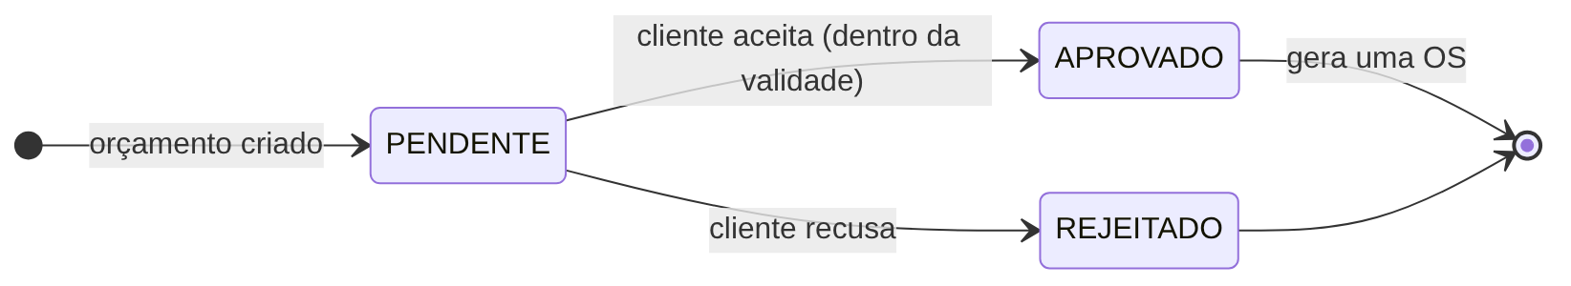
Figura 12 - Estados do orçamento

10. ENTREGAS E PENDÊNCIAS

10.1 Entregas realizadas
- cadastro, consulta, edição e exclusão lógica de clientes, veículos e mecânicos (a interface web oferece cadastro, listagem e exclusão; a edição está disponível na API);
- catálogos de peças (com reposição de estoque) e de serviços;
- orçamentos com aprovação e rejeição, respeitando a validade;
- abertura de OS a partir de orçamento aprovado, com atribuição de mecânicos, itens (peças e serviços) e cálculo do total;
- controle de status da OS com validação das transições e baixa automática de estoque;
- histórico de manutenção por veículo;
- login com senha protegida e proteção de todas as rotas;
- interface web e documentação interativa da API;
- documentação com requisitos, regras de negócio e diagramas UML.

10.2 Pendências e limitações conhecidas
- o valor do orçamento é informado manualmente, e não calculado a partir de itens;
- existe apenas um perfil de usuário (administrador), sem níveis de permissão;
- a validação do CPF confere apenas o formato (11 dígitos), sem calcular os dígitos verificadores;
- as sessões ficam na memória do servidor, então reiniciar o servidor exige novo login;
- a edição de cadastros ainda não está na interface web (existe na API);
- não há testes automatizados nem relatórios gerenciais;
- itens já lançados na OS não podem ser removidos ou editados pela interface.

11. COMO EXECUTAR O SISTEMA
- Instale o Python 3 e abra um terminal na pasta do projeto (onde ficam as pastas src e o arquivo requirements.txt).
- Execute os comandos abaixo:
cd src
python -m pip install -r ../requirements.txt
python -m uvicorn backend_oficina:app --reload

- Abra http://127.0.0.1:8000/ no navegador e entre com o usuário de demonstração admin e a senha admin123.
- A documentação interativa da API fica em http://127.0.0.1:8000/docs. Para usá-la, faça o login pelo POST /login, copie o token e informe-o no botão Authorize.

